**Fiche de travail |** le Niveau Primaire des Classes (4-5)

2023-2024

|  |  |
| --- | --- |
| **Nom:** ……………………………………… | **Sujet: les aliments et les repas ( N.8) (réponse modèle)** |
| **Date:**  / / | **Classe: 5ème Section:………..** |

**Objectif : apprendre le vocabulaire : ( les aliments et les repas )**

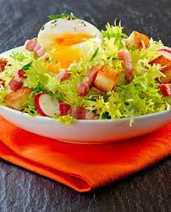 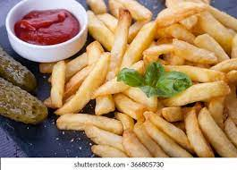 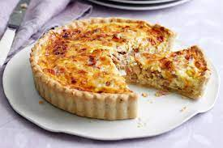 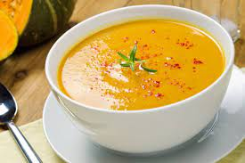

De la Salade les frittes la quiche la soupe

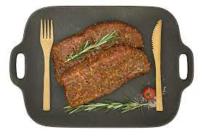 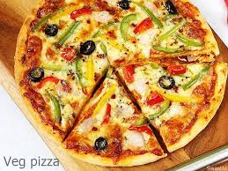 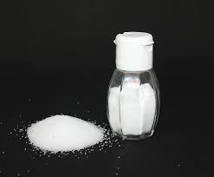 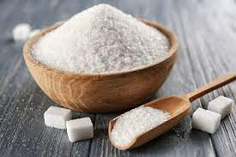

Le bufteck de la pizza le sel le sucre

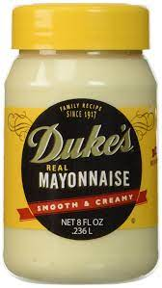 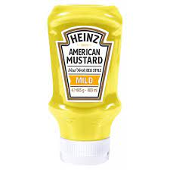 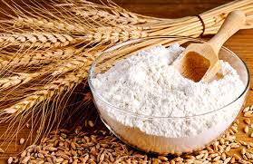

La mayonnaise la moutarde la farine

**Les légumes**

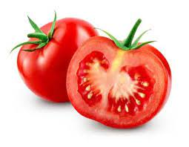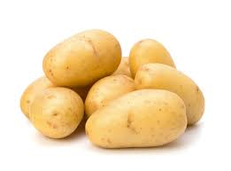 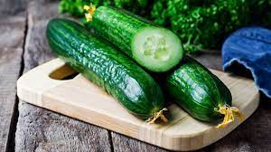 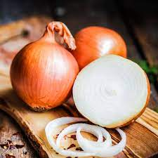

La Tomate la pomme de terre le concombre les oignons

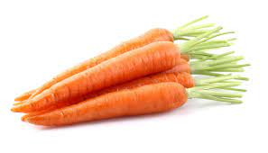 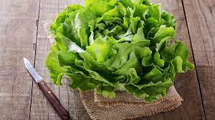 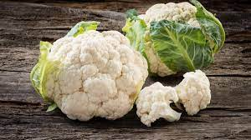 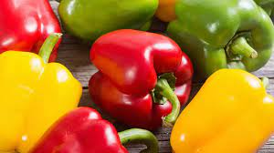

Les carottes la laitue le chou-fleur le poivron

**Les fruits**

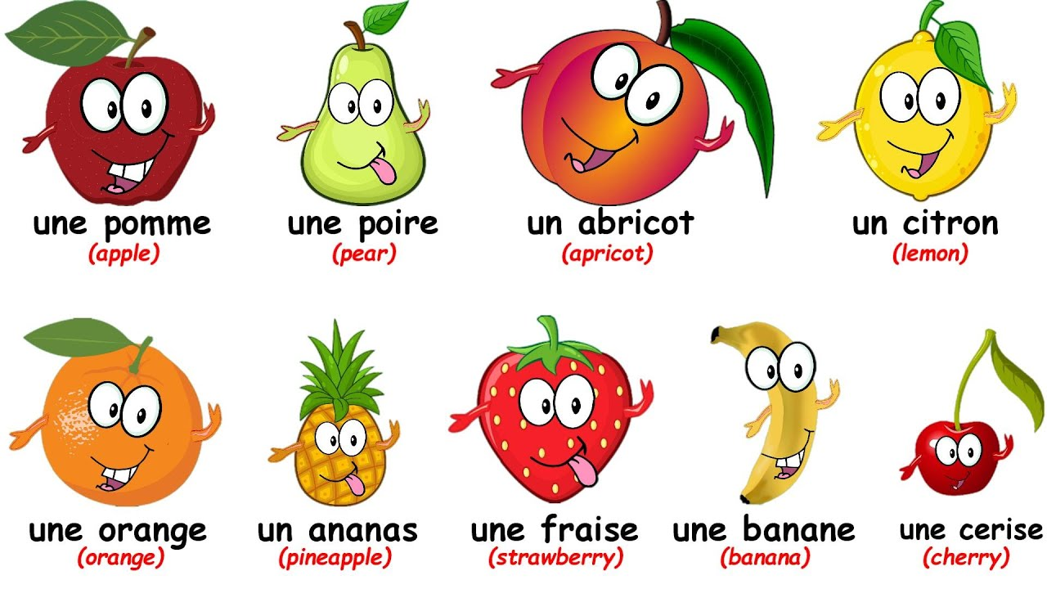

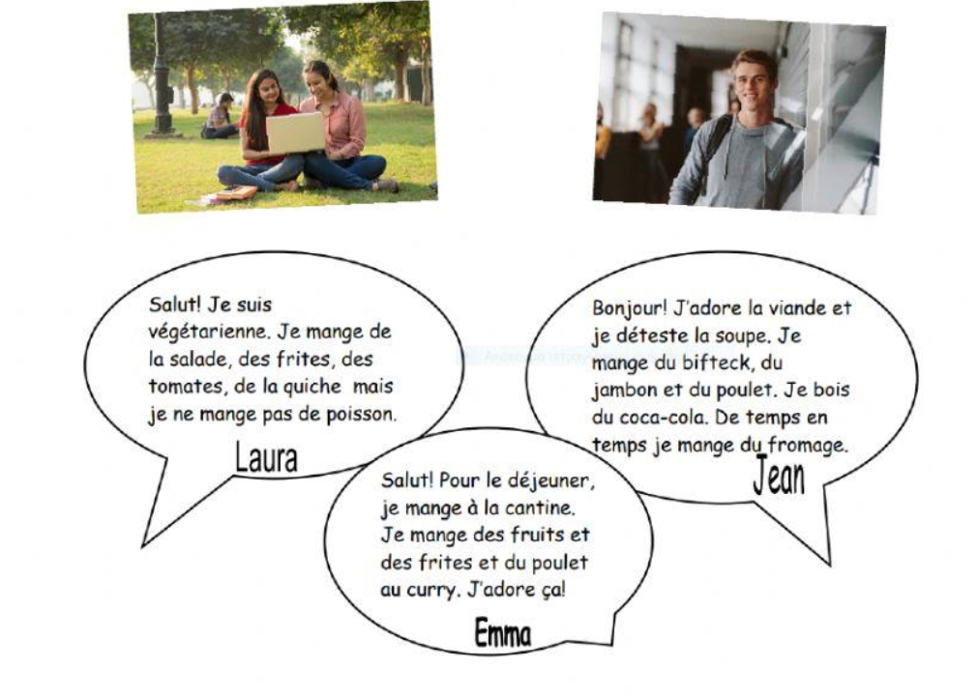

1. **Répondez aux questions :**
2. Que mange Laura ?

**Laura mange de la salade , des frittes, des tomates et de la quiche.**

1. Qu’est - ce que Laura n'aime pas manger ?

**Laura n’aime pas manger de poisson**

1. Où mange Emma ?

**Emman mange à la cantine**

1. Qu’est-ce que Jean déteste ?

**Jean déteste la soupe**

1. Qui mange le bifteck ?

**Jean mange le bifteck**

1. Qui est végétarienne ?

**Laura est végétarienne**

**2- Écrivez les mots sous chaque image**. Du café – du pain – des croissants – du thé- du beurre- de la confiture – des céréales- du lait – des œufs – des biscuits- des yaourts – du jus d’orange.

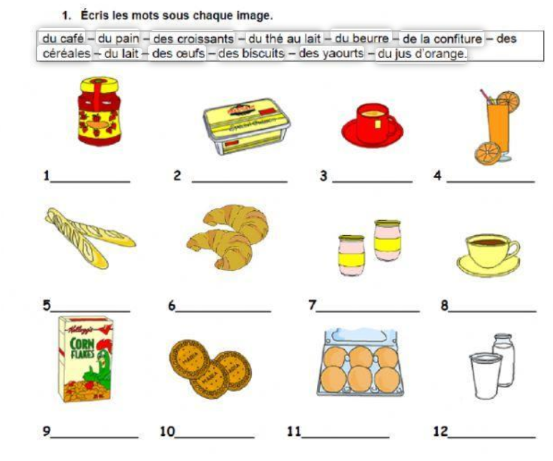

1-de la confiture – 2 du beurre - 3 du thé – 4 du jus d’orange- 5 du pain- 6 des croissants - 7 des yaourts – 8 du café – 9 des céréales – 10 des biscuits – 11 des œufs – 12 du lait.